项

目

报

告

小组成员

组长：海鹏

组员：余旺，张锦康，陈啸

**目录**

一、项目管理相关 ................................................................................................. 2

1.1 代码管理平台 ................................................................................................. 2

1.2 团队协同管理平台 ......................................................................................... 3

1.3 项目模型 ......................................................................................................... 4

二、软件相关......................................................................................................... 5

2.1 软件介绍 ......................................................................................................... 5

2.2 功能点描述 .........................................................................................................6

2.3 技术方案选择 .....................................................................................................7

三、小组任务分工 ................................................................................................. 9

1

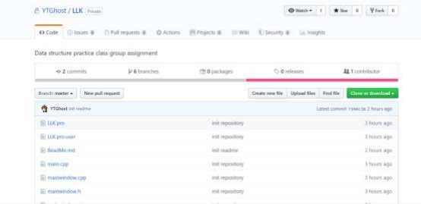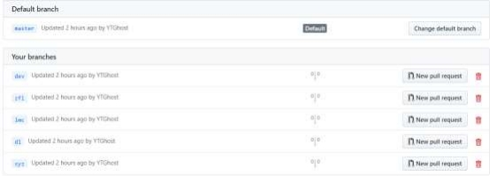

**一、项目管理相关**

**1.1 代码管理平台**

采用 GitHub 作为项目版本管理平台，Git 作为项目版本管理工具。

2

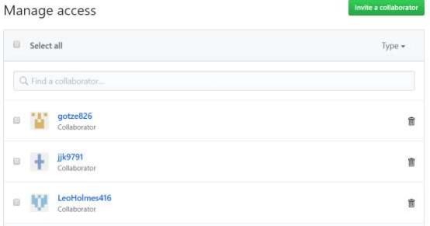

**1.2 团队协同管理平台**

采用 tower作为团队任务管理，团队的任务将在上面进行发布,使用tower自带的敏捷开发流程。

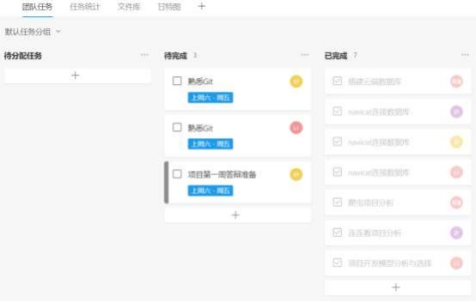

3

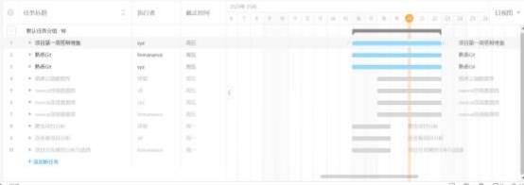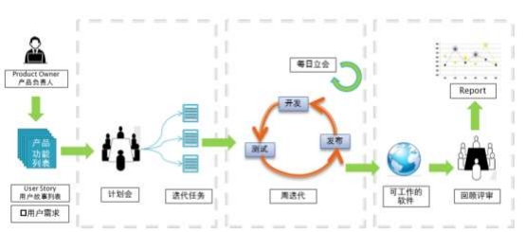

**1.3 项目模型**

**敏捷开发模型（Agile Development）**

采用敏捷开发模型，多次迭代，按短迭代周期工作，每次迭代交付一些成 果，可以每周提交并展示一部分功能。敏捷开发是一种以人为核心、迭代、循 序渐进的开发方法。在敏捷开发中，软件项目的构建被切分成多个子项目，各 个子项目的成果都经过测试，具备集成和可运行的特征。换言之，就是把一个 大项目分为多个相互联系，但也可独立运行的小项目，并分别完成，在此过程 中软件一直处于可使用状态。

敏捷开发小组主要的工作方式可以归纳为：作为一个整体工作； 按短迭代 周期工作； 每次迭代交付一些成果，关注业务优先级，检查与调整。敏捷软件 开发要注意项目规模，规模增长，团队交流成本就上去了，因此敏捷软件开发

4

暂时适合不是特别大的团队开发，比较适合一个组的团队使用。敏捷开发可以 在较短时间内提交出软件，更加强调组内成员的沟通协作。

敏捷开发，相比迭代式开发两者都强调在较短的开发周期提交软件，但 是，敏捷开发的周期可能更短，并且更加强调队伍中的高度协作。 敏捷方法有 时候被误认为是无计划性和纪律性的方法，实际上更确切的说法是敏捷方法强 调适应性而非预见性。 适应性的方法集中在快速适应现实的变化。当项目的需 求起了变化，团队应该迅速适应。这个团队可能很难确切描述未来将会如何变 化。

**二、软件相关**

**2.1 软件介绍**

游戏背景：连连看是一款风靡很久的单机版游戏，对于玩家并不陌 生，游戏规则非常简单，只要选择一对相同图案的卡片连接起来，且不超过两 次转弯则消除此对卡片，饱受工作压力的人们没有太多的时间进行复杂的游 戏，而对于这种动动鼠标就能过关的游戏情有独钟。本项目正是基于这种需求 为目标而进行开发设计。

连连看小游戏速度节奏快，画面清晰可爱，适合细心的玩家。丰富的道 具和公共模式的加入，增强游戏的竞争性。多样式的地图，使玩家在各个游戏 水平都可以寻找到挑战的目标，长期地保持游戏的新鲜感。

本项目起名为开心连连看，游戏考验的是各位的眼力，在有限的时间 内，只要把所有能连接的相同图案，两个一对地找出来，每找出一对，它们就 会自动消失，只要把所有的图案全部消完即可获得胜利。所谓能够连接，指得 是无论横向或者纵向，从一个图案到另一个图案之间的连线不能超过两个弯，

5

其中，连线不能从尚未消去的图案上经过。

一般来说，游戏开始以后，玩家可以首先找到一些直接相邻的图案，先点 击其中一个，随后是另外一个，将它们消去，随后在外侧的同一个平面寻找， 之后是该平面和与之相邻的外侧平面寻找。游戏的难度不高，主要考验的眼 力。画面上方的长条表示游戏的剩余时间，全部扣完的话玩家即告失败，点击 之后的“再玩一次”可以再次尝试。

操作 : 第一次使用鼠标点击棋盘中的棋子，该棋子此时为“被选中”， 以特殊方式显示；再次以鼠标点击其他棋子，若该棋子与被选中的棋子图案相 同，且把第一个棋子到第二个棋子连起来，中间的直线不超过 3 根，则消掉这 一对棋子，否则第一颗棋子恢复成未被选中状态，而第二颗棋子变成被选中状 态。

**2.2 功能点描述**

**2.2.1 基本功能**

图形界面；

背景音乐；

随机生成游戏；

得分统计：消除成功，奖励分数；

限次提示：陷入困境时，按提示按钮可以显示当前可消除的一对图片，每一局 有使用次数限制；

奖励时间：成功消除 n 对图片后，对应就会增加一定的奖励时间；

手动重置：将剩下图片重置游戏，如果重置前有解则需要扣减一定分数； 游戏控制：开始、结束等

记录保存和查看

6

**2.2.2 拓展功能**

自动解题，动画演示解题过程；

僵局自动判定和自动重置；

难度分级，如：入门级（直连比例高）、初级（拐一个弯比例高）、中级（拐 2 个弯比例高）、高级，且能保证有解，并能给出提示；

用户登录注册，接收手机验证码来注册和修改密码；

用户数据和记录保存在云端数据库；

Django+Vue+MySQL 建立 Web 端管理页面，管理用户信息；

**2.3 技术方案选择**

**2.3.1 C++**

本项目采用 C++作为项目的开发语言。

C++是 C 语言的继承，它既可以进行 C 语言的过程化程序设计，又可以进行 以抽象数据类型为特点的基于对象的程序设计，还可以进行以继承和多态为特 点的面向对象的程序设计。C++擅长面向对象程序设计的同时，还可以进行基于 过程的程序设计，因而 C++就适应的问题规模而论，大小由之。C++不仅拥有计 算机高效运行的实用性特征，同时还致力于提高大规模程序的编程质量与程序 设计语言的问题描述能力。

C++的优势：

* 语言简洁、紧凑，使用方便、灵活；拥有丰富的运算符；
* 生成的目标代码质量高，程序执行效率高,可移植性好;
* C++程序在可重用性、可扩充性、可维护性和可靠性等方面都较 高，使其适合开发大中型的系统软件和应用程序;
* 支持面向对象编程机制，如信息隐藏、封装函数、抽象数据类型、 继承、多态、函数重载、运算符重载、乏型编程（模板)，团队开发 更简单。

7

**2.3.2 QT**

本项目采用 Qt 作为 GUI 项目图形界面开发框架。

Qt 是一个跨平台的 C++图形用户界面应用程序框架。它为应用程序开发者 提供建立艺术级图形界面所需的所有功能。它是完全面向对象的，很容易扩 展，并且允许真正的组件编程。基本上，Qt 同 X Window 上的 Motif， Openwin，GTK 等图形界 面库和 Windows 平台上的 MFC，OWL，VCL，ATL 是同 类型的东西。

自从 1996 年早些时候，Qt 进入商业领域，它已经成为全世界范围内数千种 成功的应用程序基础。Qt 也是流行的 Linux 桌面环境 KDE 的基础，KDE 是所有 主要的 Linux 发行版的一个标准组件。Qt 的特点有：可移植性、易用性、执行 速度快等特点。

Qt 的优势：

* XML 支持。
* 大量的开发文档
* 支持 2D/3D 图形渲染，支持 OpenGL
* 优良的跨平台特性，Qt 支持众多系统。
* 面向对象，Qt 良好的封装机制使得 Qt 的模块化程度非常高，可重 用性较好，对于用户开发来说是非常方便的。Qt 提供了一种称为 signals/slots 的安全类型来替代 callback，这使得各个元件之间 的协同工作变得十分简单。
* 丰富的 API，Qt 包括多达 250 个以上的 C++类，还提供基于模板的 collections，serialization，file，I/O device, directory， management，date/time 类。甚至还包括正则表达式的处理功能。

**2.3.3 MySQL 数据库及云端服务器**

本项目采用搭建在系统为 CentOS 7.7 64 位的阿里云 ECS 云服务器的 MySQL 5.7.29 提供数据存储。

MySQL 是一个关系型数据库管理系统**，**由瑞典 MySQL AB 公司开发，属于 Oracle 旗下产品。MySQL 是最流行的关系型数据库管理系统之一，在 WEB 应 用方面，MySQL 是最好的 RDBMS (Relational Database Management System， 关系数据库管理系统) 应用软件之一。

8

MySQL 是一种关系型数据库管理系统，关系数据库将数据保存在不同的表中， 而不是将所有数据放在一个大仓库内，这样就增加了速度并提高了灵活性。

MySQL 所使用的 SQL 语言是用于访问数据库的最常用标准化语言。MySQL 软件 采用了双授权政策，分为社区版和商业版，由于其体积小、速度快、总体拥有 成本低，尤其是开放源码这一特点，一般中小型网站的开发都选择 MySQL 作为 网站数据库。

**三、小组任务分工**

邓梁：爬虫项目分析、搭建云端数据库（25%）

张扶犁：连连看项目分析 （25%）

林美辰：项目开发模型与选择 （25%）

宋玥增：PPT 与立项答辩 （25%）

海鹏：

余旺：

张锦康：

陈啸：

9